РУКОВОДСТВО ПО СБОРКЕ
СБОРНЫЙ БАССЕЙН СО СТАЛЬНОЙ СТЕНКОЙ

DREAM POOL TOP

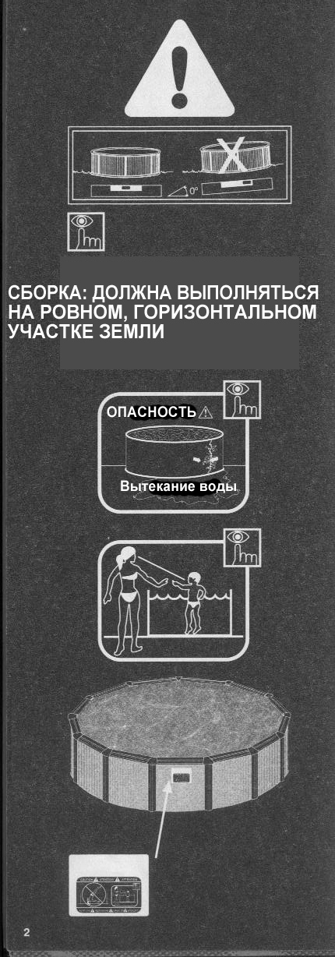
МЕРЫ ПРЕДОСТОРОЖНОСТИ:

ВНИМАНИЕ:

- Перед сборкой и установкой бассейна внимательно прочтите данную инструкцию.
- Из соображений безопасности не устанавливайте бассейн на балконе или на террасе.
- Внимание: Поблизости от места установки бассейна должен быть слив воды для того, чтобы в случае разрушения стенки бассейна не произошло затопления. Рассматривайте свой бассейн как большую дамбу. Если площадка, на которой установлен бассейн, не является горизонтальной, то давление внутри бассейна может разорвать его стенку, и вся вода вытечет из бассейна наружу. Такой большой объем воды может привести к серьезным повреждениям окружающих предметов и даже к травмированию находящихся поблизости людей.
- Никогда не ныряйте в бассейн.
- Приклейте прилагаемую предупреждающую табличку на бассейн рядом с лестницей.
- Для входа в воду и выхода из воды следует пользоваться лестницей.
- Никогда не прыгайте в бассейн с лестницы.
- Во избежание несчастных случаев не оставляйте маленьких детей без присмотра.
- Дети, не умеющие плавать, должны купаться под присмотром взрослых.
- Запрещается пользоваться бассейном ночью и в условиях плохой видимости.
- Вода в бассейне должна всегда быть прозрачной, чтобы было видно дно и можно было определить глубину бассейна.
- Не используйте бассейн, находясь под воздействием алкоголя, медикаментов или наркотиков
- Не разрешайте устраивать в бассейне борьбу и силовые игры

Сохраните эти инструкции для использования их в будущем в качестве справочного материала.

ЕСЛИ У ВАС ПОЯВЯТСЯ ПРОБЛЕМЫ, СВЯЖИТЕСЬ С НАМИ

КОНТАКТНЫЕ ТЕЛЕФОНЫ:

Великобритания:
Тел.: (33) 04 92 28 32 70
Факс: (33) 04 92 28 01 02
e-mail: samuel@gre.es

Важная информация: Гидроизоляционная пленка, которая используется во всех наших бассейнах, может выдерживать воздействие тепла и ультрафиолетовых лучей в течение продолжительного времени. Однако в некоторых климатических условиях и при некоторых применениях качество гидроизоляционной пленки может немного ухудшаться.
ДЕТАЛИ БАССЕЙНА: Перед сборкой бассейна распакуйте все детали и определите их назначение. Разложите гидроизоляционную пленку (L) в тени не менее чем на два часа для того, чтобы пленка после распаковки приняла свою естественную форму. Если вы приобрели набор принадлежностей (насос и лестница), за это время вы сможете собрать лестницу, отрезать профиль и подготовить к установке стенку бассейна, как описано ниже.

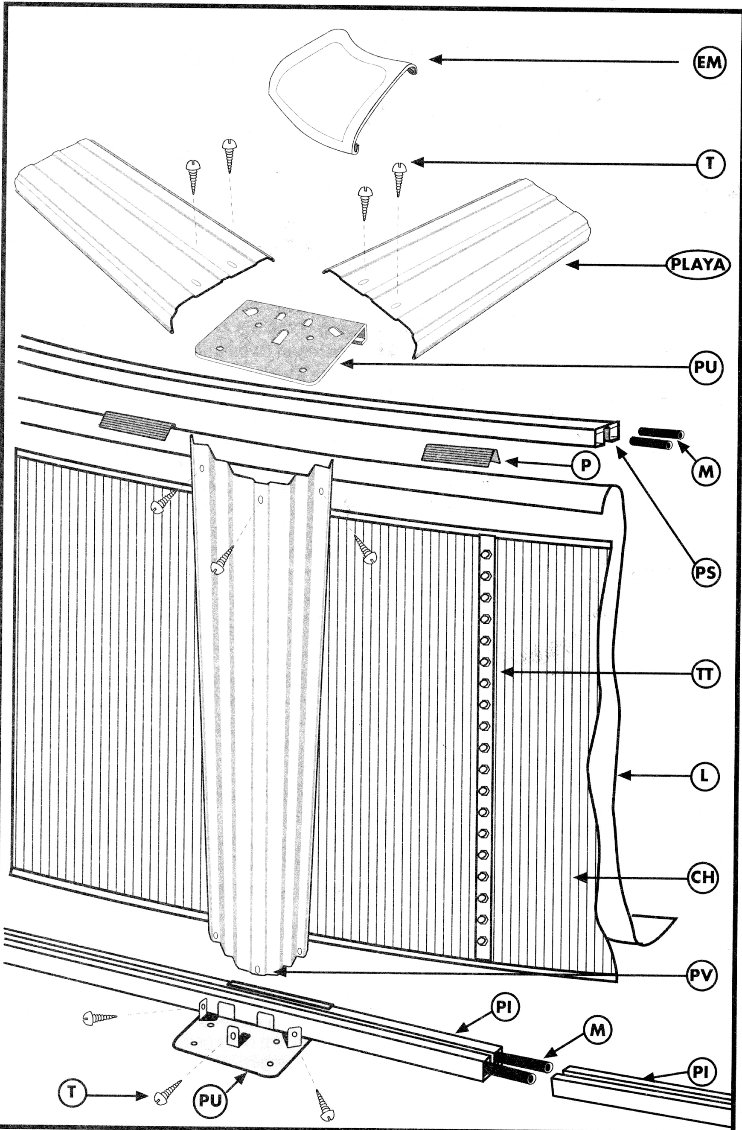
 | ∅ 460 | ∅ 550 | ∅ 640
EM | 10 | 12 | 14
T | 100 | 120 | 140
PLAYA (НАКЛАДКА) | 10 | 12 | 14
PU | 20 | 24 | 28
M | 40 | 48 | 56
PS | 10 | 12 | 14
TT | 27 | 27 | 27
L | 1 | 1 | 1
CH | 1 | 1 | 1
PV | 10 | 12 | 14
PI | 10 | 12 | 14

УСТАНОВКА

А ВЫБОР МЕСТА ДЛЯ УСТАНОВКИ БАССЕЙНА:

Нужно тщательно выбрать правильное место для установки бассейна, руководствуясь при этом следующими соображениями:

- Площадка должна быть ГОРИЗОНТАЛЬНОЙ, РОВНОЙ, БЕЗ УГЛУБЛЕНИЙ И ВЫСТУПОВ, а также должна быть достаточно чистой (на ней не должно быть грязи).
- Удалите траву и корни, которые в процессе их роста могут повредить гидроизоляционную пленку.
- Место должно быть солнечным и защищенным от ветра.
- Желательно, чтобы поблизости не было деревьев, так как листья будут загрязнять бассейн.
- Подумайте о подводе воды и дренаже, а также об электроэнергии для системы фильтрации.

Б ПОДГОТОВКА ПЛОЩАДКИ ДЛЯ УСТАНОВКИ БАССЕЙНА:

Наши бассейны предназначены для установки на поверхности земли, которая должна быть твердой, абсолютно ровной и чистой. Очистите площадку от корней, палок, камней и т. п.
ПРОВЕРЬТЕ, ЧТО ПЛОЩАДКА ЯВЛЯЕТСЯ АБСОЛЮТНО РОВНОЙ И ГОРИЗОНТАЛЬНОЙ: ПЕРЕД СБОРКОЙ БАССЕЙНА УСТРАНИТЕ ВСЕ НЕРОВНОСТИ.
Если площадка имеет уклон, удалите землю в более высокой части, а не насыпайте землю в более низкой части.
Рекомендуется нанести тонкий слой мелкого песка, который полностью выровняет поверхность земли, а также защитит гидроизоляционное покрытие на дне бассейна от корней, травы и камней.
ОЧЕНЬ ВАЖНО ОЧИСТИТЬ ПЛОЩАДКУ И СДЕЛАТЬ ЕЕ АБСОЛЮТНО РОВНОЙ И ГОРИЗОНТАЛЬНОЙ ДЛЯ ТОГО, ЧТОБЫ ПРЕДОТВРАТИТЬ ПРОКОЛЫ, РАЗРЫВЫ И ДРУГИЕ ПОВРЕЖДЕНИЯ ГИДРОИЗОЛЯЦИОННОЙ ПЛЕНКИ, И ДЛЯ ТОГО, ЧТОБЫ СТЕНКА БАССЕЙНА ПРОЧНО ДЕРЖАЛАСЬ НА ПРОФИЛЯХ.

В УСТАНОВКА БАССЕЙНА:

(1⁰) Сборка бассейна должна выполняться в безветренную погоду двумя или большим количеством взрослых людей. ЧТОБЫ НЕ ПОВРЕДИТЬ РУКИ, ПОЛЬЗУЙТЕСЬ ПРИ УСТАНОВКЕ БАССЕЙНА ПЕРЧАТКАМИ. Разметьте место установки бассейна с помощью веревки. Для этого привяжите к одному концу веревки колышек, а ко второму концу веревки привяжите какой-нибудь острый предмет. Воткните колышек в том месте, где будет располагаться центр бассейна, и очертите круг нужного диаметра. Положите спиртовой уровень на деревянный брусок, длина которого равняется радиусу бассейна, и проверьте горизонтальный уровень по поверхности круга.
Для того чтобы правильно установить стенку бассейна, сначала нужно разметить круговой периметр бассейна, по которому будут установлены профили.
Проверьте, что внутри периметра земля хорошо уплотнена и полностью осела, чтобы предотвратить возможную осадку и скапливание влаги.

(2⁰) СБОРКА НИЖНИХ ПРОФИЛЕЙ (PI) (ПОЛОВИНА ОТ ОБЩЕГО КОЛИЧЕСТВА СЕКЦИЙ ПРОФИЛЯ):
РАЗЛОЖИТЕ СЕКЦИОННЫЕ ПРОФИЛИ (PI) ПО РАЗМЕЧЕННОМУ НА ЗЕМЛЕ КРУГУ. Установите металлическую соединительную деталь (PU) в центре каждого секционного профиля. Соедините секционные профили с помощью двух штифтов (М). Установите стенку бассейна и соедините ее края винтами перед соединением двух последних секционных профилей, которые завершают круг, так как последняя секция профиля должна быть отрезана на нужной длине. Еще раз проверьте, что профили расположены на ровной, горизонтальной поверхности. Если профили расположены не на горизонтальной поверхности, вернитесь назад на пункт В.

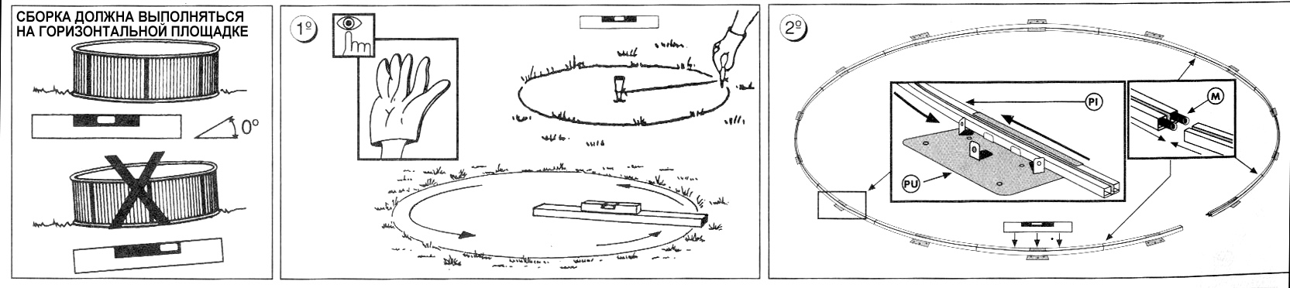

(3⁰) ОБРЕЗАНИЕ ЗАМЫКАЮЩЕЙ СЕКЦИИ НИЖНЕГО ПРОФИЛЯ БАССЕЙНА
После установки стенки бассейна ПРОВЕРЬТЕ, ЧТО ВСЕ СЕКЦИИ ПРОФИЛЯ ПРАВИЛЬНО СОЕДИНЕНЫ ДРУГ С ДРУГОМ (подгоните их с помощью резинового молотка) ПЕРЕД ТЕМ КАК ОТРЕЗАТЬ ПОСЛЕДНИЙ ПРОФИЛЬ (5) НА НУЖНОЙ ДЛИНЕ. ДЛЯ ТОГО ЧТОБЫ ЛИСТ СТЕНКИ БАССЕЙНА НЕ ВЫХОДИЛ ИЗ НИЖНЕГО ПРОФИЛЯ, ДЛИНА ОБРЕЗАННОЙ СЕКЦИЮ ПРОФИЛЯ НЕ ДОЛЖНА БЫТЬ БОЛЬШЕ НЕОБХОДИМОЙ. Слегка приподнимите стенку бассейна за нижний край для того, чтобы отрезанная секция профиля встала на место.

(4⁰) УСТАНОВКА СТЕНКИ БАССЕЙНА (СН)
Частично размотайте стенку бассейна в направлении по часовой стрелке и установите ее на место вертикально, при этом разметка для вырезания отверстия для скиммера находилось сверху. Вставьте край стенки в нижний профиль на расстоянии приблизительно 40 см. от зажима (b).

(5⁰) ОБРЕЗАНИЕ ЗАМЫКАЮЩЕЙ СЕКЦИИ НИЖНЕГО ПРОФИЛЯ БАССЕЙНА
После установки стенки бассейна ПРОВЕРЬТЕ, ЧТО ВСЕ СЕКЦИИ ПРОФИЛЯ ПРАВИЛЬНО СОЕДИНЕНЫ ДРУГ С ДРУГОМ (подгоните их с помощью резинового молотка) ПЕРЕД ТЕМ КАК ОТРЕЗАТЬ ПОСЛЕДНИЙ ПРОФИЛЬ (5) НА НУЖНОЙ ДЛИНЕ. ДЛЯ ТОГО ЧТОБЫ ЛИСТ СТЕНКИ БАССЕЙНА НЕ ВЫХОДИЛ ИЗ НИЖНЕГО ПРОФИЛЯ, ДЛИНА ОБРЕЗАННОЙ СЕКЦИЮ ПРОФИЛЯ НЕ ДОЛЖНА БЫТЬ БОЛЬШЕ НЕОБХОДИМОЙ. Слегка приподнимите стенку бассейна за нижний край для того, чтобы отрезанная секция профиля правильно встала на место.

(6⁰) ПРИКРЕПИТЕ ЗАЩИТНУЮ ПОЛОСКУ ИЗ ПОЛИВИНИЛХЛОРИДА (ПВХ):
Закрепите гидроизоляционную полоску на верхней гайке и загните внутрь бассейна так, чтобы она закрывала головки винтов.
ЗАКРЫВАНИЕ ВНУТРЕННЕГО ПЕРИМЕТРА

(7⁰) ВНИМАНИЕ:
Во время эксплуатации бассейна нижние секции профиля (PI) или соединительные детали (PU) могут разрезать гидроизоляционную пленку. Поэтому желательно покрыть эти детали небольшим слоем песка (как плинтусом) по всему внутреннему периметру бассейна.

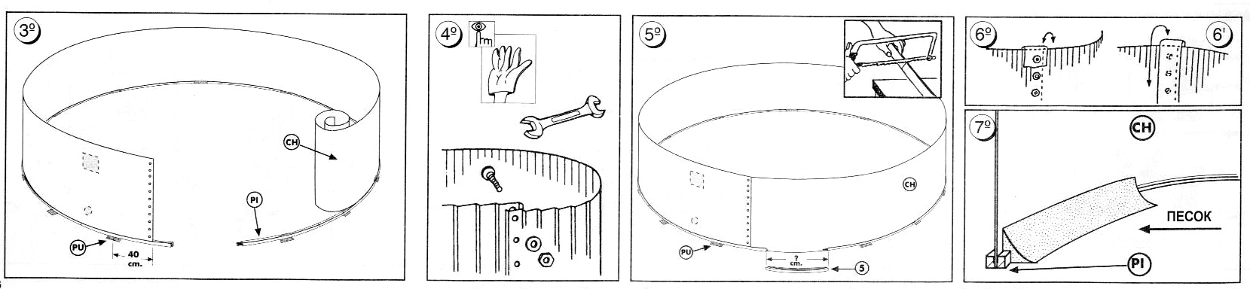
(8⁰) УСТАНОВКА ВЕРХНЕГО МЕТАЛЛИЧЕСКОГО СЕКЦИОННОГО ПРОФИЛЯ (PS)
Расположите секции металлического профиля (PS) сверху на стенке бассейна так, чтобы канавка была направлена вниз, и наденьте их на верхний край стенки бассейна (СН) по периметру, соединив между собой.

Г УСТАНОВКА ГИДРОИЗОЛЯЦИОННОЙ ПЛЕНКИ ИЗ ПВХ:

(9⁰) КРЕПЛЕНИЕ ГИДРОИЗОЛЯЦИОННОЙ ПЛЕНКИ

Найдите сварной шов на боковой поверхности гидроизоляционной пленки (W), который может использоваться в качестве отправной точки для крепления гидроизоляционной пленки. Начиная с этого места, повесьте гидроизоляционную пленку на стенке бассейна таким образом, чтобы сварной шов на боковой поверхности гидроизоляционной пленки (W) был СОВЕРШЕННО ПРЯМЫМ И РАСПОЛАГАЛСЯ СТРОГО ПЕРПЕНДИКУЛЯРНО ПОВЕРХНОСТИ ЗЕМЛИ. При развешивании пленки ВРЕМЕННО ЗАКРЕПЛЯЙТЕ ЕЕ С ПОМОЩЬЮ БЕЛЬЕВЫХ ПРИЩЕПОК. Верхний край пленки должен быть загнут за верхний край листа стенки бассейна приблизительно на 3 см. Расправьте пленку равномерно по стенке бассейна так, чтобы на ней не было складок. Если пленка не достает до верхнего края стенки бассейна, расправьте дно пленки по периметру бассейна.

НА ДНЕ ГИДРОИЗОЛЯЦИОННОЙ ПЛЕНКИ И НА ЕЕ БОКОВОЙ ПОВЕРХНОСТИ НЕ ДОЛЖНО БЫТЬ СКЛАДОК.
ДЛЯ ТОГО ЧТОБЫ ПЛЕНКА БЫЛА ПРАВИЛЬНО УСТАНОВЛЕНА, РАСПРАВЬТЕ ЕЕ, ВРЕМЕННО СНИМАЯ И СНОВА НАДЕВАЯ ПРИЩЕПКИ.

Заполните бассейн водой приблизительно на 2 см и расправьте гидроизоляционную пленку так, чтобы на ней не было складок.
Если вода в бассейне не покрывает дно равномерно, то это указывает на то, что площадка, на которой установлен бассейн, не является строго горизонтальной. В этом случае снимите гидроизоляционную пленку и сделайте площадку горизонтальной.

ЭТОТ ШАГ ЯВЛЯЕТСЯ ОЧЕНЬ ВАЖНЫМ. ПЕРЕД ТЕМ КАК ПРОДОЛЖИТЬ СБОРКУ БАССЕЙНА НЕОБХОДИМО РАСПРАВИТЬ ВСЕ СКЛАДКИ НА ГИДРОИЗОЛЯЦИОННОЙ ПЛЕНКЕ.

После того, как дно гидроизоляционной пленки будет правильно растянуто, вы можете закрепить пленку по периметру с помощью верхних секций профиля (10), предварительно установив 2 защитные прокладки (Р) между пленкой и каждой верхней секцией профиля.

(10⁰) УСТАНОВКА ВЕРХНЕГО СЕКЦИОННОГО ПРОФИЛЯ (ПОЛОВИНА ОТ ОБЩЕГО КОЛИЧЕСТВА СЕКЦИЙ ПРОФИЛЯ)

Выполните те же, операции, что и для нижних секций профиля, установив металлическую соединительную деталь (PU) в центре каждого секционного профиля. Соедините верхние секции профиля (PS) с помощью штифтов и установите их на верхний край стенки бассейна так, чтобы они удерживали гидроизоляционную пленку (уже установлена). Плотно соедините верхние секционные профили и обрежьте последний профиль на нужной длине. После того, как все секции профиля будут соединены друг с другом, и последняя секция профиля будет обрезана, замкните окружность, составленную из профилей, и насадите ее с усилием на стенку бассейна и гидроизоляционную пленку, предварительно установив 2 защитные прокладки (Р) между пленкой и каждой секцией верхнего профиля.

ПРИМЕЧАНИЕ: Соединительные детали, установленные на верхних профилях, должны находиться на одной линии с соединительными деталями, установленными на нижних профилях.

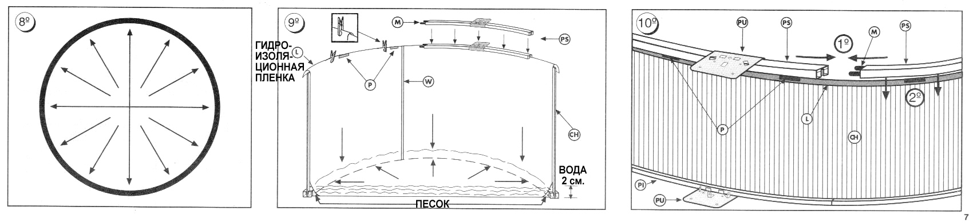
(11⁰) УСТАНОВКА И КРЕПЛЕНИЕ ВЕРТИКАЛЬНЫХ СТОЕК (PV) НА СТЕНКЕ БАССЕЙНА:

Первые верхняя и нижняя соединительные детали (PU) должны быть расположены на расстоянии 40 см от шва стенки бассейна. Закрепите вертикальную опорную стойку (PV) на первой нижней соединительной детали с помощью центрального винта. Затем закрепите ее аналогичным образом на верхней соединительной детали. После этого заверните остальные винты (3 + 3 на стойку). Закрепите аналогичным образом остальные вертикальные стойки.

ПРИМЕЧАНИЕ: ВСЕ СТОЙКИ ДОЛЖНЫ БЫТЬ УСТАНОВЛЕННЫЕ ВОКРУГ БАССЕЙНА СТРОГО ВЕРТИКАЛЬНО (ИСПОЛЬЗУЙТЕ ДЛЯ ПРОВЕРКИ ВЕРТИКАЛЬНОСТИ СТОЕК РЕБРА НА СТЕНКЕ БАССЕЙНА)

(12⁰) УСТАНОВКА НАКЛАДОК:

ПРЕДУПРЕЖДЕНИЕ:

БУДЬТЕ ОСТОРОЖНЫ, НЕ ДОПУСКАЙТЕ ПАДЕНИЯ НАКЛАДОК ВНУТРЬ БАССЕЙНА ВО ВРЕМЯ ИХ УСТАНОВКИ, ТАК КАК ОНИ МОГУТ ПОВРЕДИТЬ ГИДРОИЗОЛЯЦИОННУЮ ПЛЕНКУ.

Установите каждую накладку на две соседние соединительные детали закругленной стороной наружу. В каждой накладке имеется четыре отверстия (по два отверстия на внутренней и на наружной стороне накладки) для крепления накладки на соединительной детали. СНАЧАЛА ЗАКРЕПИТЕ НАКЛАДКИ НА СОЕДИНИТЕЛЬНЫХ ДЕТАЛЯХ С ПОМОЩЬЮ ВНУТРЕННИХ ШУРУПОВ (1) НА КАЖДОМ КОНЦЕ НАКЛАДКИ (не затягивайте шурупы, чтобы накладка могла немного перемещаться).

После того, как все накладки будут установлены на место, ЕЩЕ РАЗ ПРОВЕРЬТЕ, ЧТО СТОЙКИ УСТАНОВЛЕНЫ СТРОГО ВЕРТИКАЛЬНО. ЕСЛИ ОНИ УСТАНОВЛЕНЫ С НАКЛОНОМ, СКОРРЕКТИРУЙТЕ ИХ ПОЛОЖЕНИЕ. ЗАТЕМ ЗАВЕРНИТЕ НАРУЖНЫЕ ШУРУПЫ (2) И ЗАТЯНИТЕ ВСЕ ШУРУПЫ В КОНСТРУКЦИИ.

(13⁰) УСТАНОВКА ГИБКИХ ПРОТЕКТОРОВ МЕСТ СОЕДИНЕНИЯ (ЕМ):

Гибкие протекторы мест соединения устанавливаются в местах соединения между накладками. Для установки протектора сначала зацепите за накладку заднюю часть протектора (внутри бассейна) и натяните ее переднюю часть на накладку с помощью отвертки, используя ее в качестве рычага.

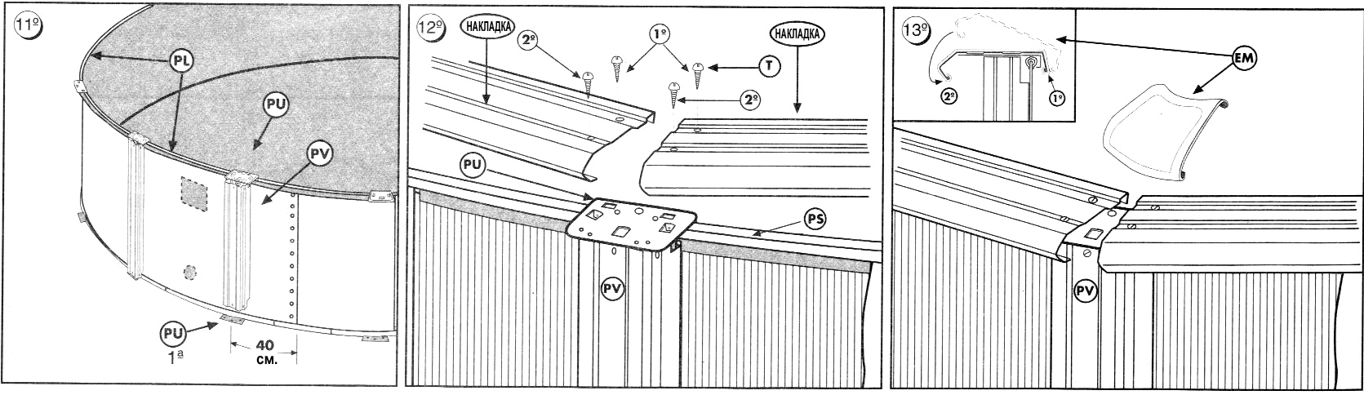
Д УСТАНОВКА СКИММЕРА (S) И ОБРАТНОГО КЛАПАНА (V):

(14⁰) УСТАНОВКА ОБРАТНОГО КЛАПАНА (ВПУСКНОЙ ФОРСУНКИ) (V). Этот клапан располагается в середине стенки бассейна, и вода возвращается через него в бассейн после очистки в блоке обработки воды. Заполните бассейн водой с помощью садового шланга до уровня, расположенного на четыре сантиметра ниже отверстия для клапана. Отметьте фломастером положение отверстия на пленке и сделайте крестовой разрез в центре метки с помощью раскроечного ножа или подобного ему инструмента. Линии разреза не должны выходить за пределы отверстия.
Вставьте обратный клапан с внутренней стороны бассейна, надев на него предварительно упорное кольцо (F) и уплотнительную прокладку (J). Обрежьте выступающие куски пленки. Установите еще одну уплотнительную прокладку (J) и еще одно упорное кольцо (F) снаружи бассейна, и затяните с помощью гайки (Т). Подсоедините обратный шланг (М) к выпускному патрубку блока обработки воды и к установленному на бассейне обратному клапану (V) и закрепите его с помощью хомута (А).

(15⁰) КРЕПЛЕНИЕ КОРПУСА СКИММЕРА (S) СНАРУЖИ БАССЕЙНА:
СКИММЕР:
Скиммер - это фильтр, который устанавливается снаружи на верхней части стенки бассейна. Он отбирает воду с поверхности бассейна и задерживает крупный мусор в установленной в нем корзине фильтра. Таким образом, в фильтр в блоке обработки воды задерживает только мелкие частицы грязи.
Скиммер также может использоваться для дозирования хлорирования воды в бассейне с помощью таблеток, которые помещаются в скиммер. К скиммеру также может подсоединяться устройство для очистки дна бассейна. Это подсоединение выполняется через крышку впускного отверстия скиммера (ТА). Скиммер должен устанавливаться на стенке бассейна против направления доминирующего ветра для того, чтобы ветер пригонял к нему частицы грязи.

КРЕПЛЕНИЕ КОРПУСА СКИММЕРА:
Заполняйте бассейн водой до тех пор, пока уровень воды не будет располагаться на 4 см ниже нижней стороны отверстия для скиммера. С помощью раскроечного ножа вырежьте отверстие в гидроизоляционной пленке (L) в области отверстия для скиммера. Расположите двойной соединитель (J) таким образом, чтобы лист и гидроизоляционная пленка находились в канале (Х).

ПРИМЕЧАНИЕ:
Если скиммер блока обработки воды имеет две независимые прокладки, установите одну из прокладок снаружи бассейна так, чтобы отверстия в прокладке совпадали с отверстиями в листе. Вставьте два более коротких винта снаружи бассейна, пропустив их через гидроизоляционную пленку и через два больших центральных отверстия, и вверните их в центральные отверстия на корпусе скиммера (S). Для того чтобы можно было установить рамку скиммера (М), отверстия в скиммере и в прокладке должны точно совпадать. Перед тем как установить рамку скиммера установите на нее вторую прокладку, а затем вставьте в нее 10 винтов.
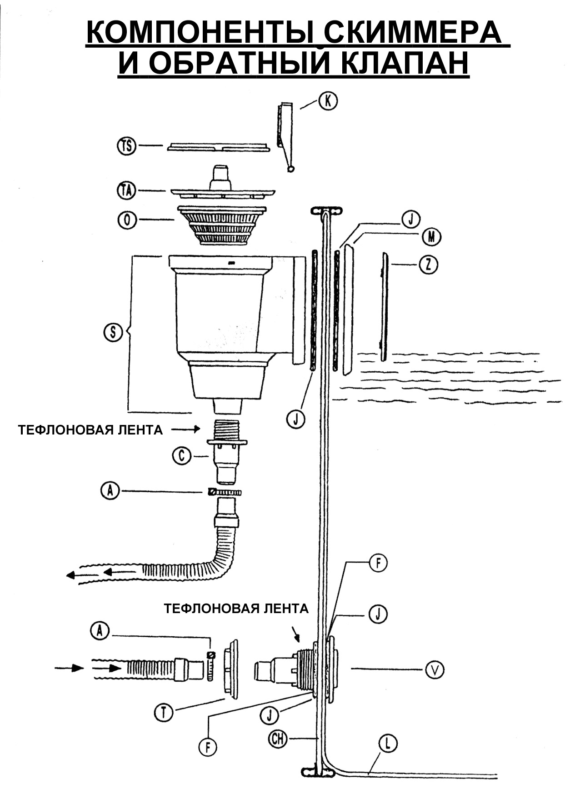
Намотайте тефловую ленту на соединительный патрубок (С), и плотно вверните его в корпус скиммера.
Затем намотайте тефлоновую ленту на резьбовой соединитель на конце шланга, и вверните резьбовой соединитель шланга во входное отверстие блока обработки воды. Подсоедините второй конец этого шланга к соединительному патрубку (С) скиммера, и закрепите хомутом (А).
ОЧЕНЬ ВАЖНАЯ ИНФОРМАЦИЯ:
Для обеспечения герметичного соединения обязательно намотайте на все резьбы тефлоновую ленту.

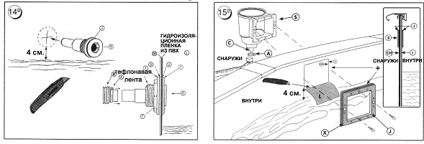

(16⁰) УСТАНОВКА РАМКИ СКИММЕРА (М):
Пропустите через рамку 10 винтов и слегка подтяните их для проверки правильности установки.
Не вворачивайте винты сразу с усилием.
Заворачивайте их постепенно и равномерно таким образом, чтобы все 10 винтов были затянуты одновременно.
Заворачивайте их в указанной последовательности, а затем затяните их плотно в той же последовательности.

(17⁰) ЗАВЕРШЕНИЕ УСТАНОВКИ:
Установите на рамку скиммера декоративную накладку (Z).
Установите в выходное отверстие скиммера затвор (K) и закрепите его, нажав с двух сторон.
Установите в скиммер корзину (О), а затем установите крышку корпуса скиммера (TS).
ОТРЕЖЬТЕ ГИДРОИЗОЛЯЦИОННУЮ ПЛЕНКУ ПО ВНУТРЕННЕМУ ПЕРИМЕТРУ РАМКИ С ПОМОЩЬЮ РАСКРОЕЧНОГО НОЖА.

(18⁰) ПРОДОЛЖАЙТЕ ЗАПОЛНЯТЬ БАССЕЙН ВОДОЙ, ПОКА ВОДА НЕ ДОЙДЕТ ДО ВХОДНОГО ОТВЕРСТИЯ СКИММЕРА ДЛЯ ТОГО, ЧТОБЫ ПРОВЕРИТЬ, ЧТО ВОДА ЗАЛИВАЕТСЯ В СКИММЕРЫ.

Е ОБСЛУЖИВАНИЕ БАССЕЙНА:

Небольшие течи в гидроизоляционной пленке можно заделать под водой с помощью набора принадлежностей для ремонта (AR-202).
Необходимо регулярно осматривать лист стенки бассейна и удалять с него ржавчину, особенно, в местах крепления скиммера и обратного клапана. Удалите ржавчину с помощью мелкого напильника, нанесите слой антикоррозионной грунтовки, а затем покрасьте.
Регулярно промывайте конструкцию бассейна мыльной водой, не содержащей абразивных частиц.

Ж ПОДГОТОВКА К ЗИМЕ:
Оставьте бассейн заполненным водой. Желательно установить на бассейн зимнюю крышку.
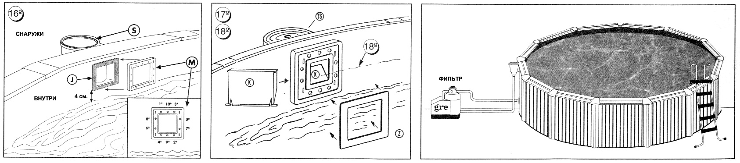
УХОД ЗА ВОДОЙ В БАССЕЙНЕ

А - ОБНОВЛЕНИЕ ВОДЫ В БАССЕЙНЕ:
Вода в бассейне должна постоянно обновляться путем циркуляции и обработки, либо путем добавления свежей воды.
Около 5 % от всего объема воды в бассейне необходимо пополнять каждые 24 часа.
Количество воды в бассейне может уменьшаться по нескольким причинам:
1 - Естественное испарение воды
2 - Выплескивание воды в процессе купания
3 - Нормальная очистка бассейна
4 - Утечка воды из-за наличия в бассейне течей

Б - ПАРАМЕТРЫ ВОДЫ В БАССЕЙНЕ, КОТОРЫЕ НЕОБХОДИМО КОНТРОЛИРОВАТЬ:
- Водородный показатель (pH) должен быть не меньше 7 и не больше 7,8, оптимальное значение рН лежит в диапазоне между 7,2 и 7.6.
- Общее содержание хлора не должно превышать 0,6 г/м³.
- Вода в бассейне всегда должна быть прозрачной
- Содержание меди: не больше 3 г/м³.
- Щелочность воды: содержание карбоната кальция в пределах от 75 до 250 г/м³.
- Жесткость воды: от 175 до 300 г/м³.

В - ПРОВЕРКА ОСНОВНЫХ ПАРАМЕТРОВ ВОДЫ В БАССЕЙНЕ:
- Проверка pH: если значение pH воды находится вне диапазона оптимальных значений, то возможно раздражение глаз и кожи, а также коррозия металлических деталей; вода приобретает темный цвет и образуется накипь.
- Необходимо ежедневное обновление воды в бассейне не менее чем на 5 %.
- Необходимо ежедневно чистить бассейн на уровне поверхности воды, а также дно бассейна.
- Вода в бассейне должна иметь приемлемую жесткость.
- Удаляйте бактерии и водоросли.
- Добавляйте вечером нужное количество химикатов для обработки воды.

Г - ХИМИЧЕСКАЯ ОБРАБОТКА ВОДЫ В БАССЕЙНЕ:
Правильная химическая обработка воды в бассейне должна включать в себя добавление следующих химикатов: бактерициды, альгициды, химические реактивы, регулирующие значение pH, а также флокулянты (хлопьеобразующие агенты).

Д - РУКОВОДЯЩИЕ УКАЗАНИЯ ПО ВЫПОЛНЕНИЮ ХИМИЧЕСКОЙ ОБРАБОТКИ ВОДЫ В БАССЕЙНЕ
Большинство проблем, связанных с качеством воды в бассейне, могут быть вызваны одной из перечисленных причин.
- Недостаток свободного хлора: проверка с помощью индикатора хлора показывает содержание менее 0,6 г/м³ (бледно розовый цвет или бесцветный).
- Слишком высокое значение рН: проверка с помощью индикатора рН показывает значение рН больше 7,8 (красный цвет).
- Слишком низкое значение рН: проверка с помощью индикатора рН показывает значение рН меньше 7,2 (желтый цвет).
- Присутствие железа, меди, марганца, и т. д. Это зависит от качества воды, которая используется для заполнения бассейна.
- Слишком жесткая вода. Это зависит от качества воды, которая используется для заполнения бассейна.
- Наличие водорослей.

Для решения этих проблем следует использовать один из следующих методов:
- Отрегулируйте значение рН в диапазоне от 7,2 до 7,8. Если значение рН меньше 7,2, добавляйте щелочной реактив до тех пор, пока не будет получено нужное значение рН. Если значение рН больше 7,8, добавляйте кислотный реактив до тех пор, пока не будет получено нужное значение рН.
- Быстрое хлорирование.
- Вечером добавьте в воду флокулянт, и оставьте на ночь. Утром очистите дно бассейна.
- Частично опорожните бассейн и заполните его свежей водой.

Е - МЕРЫ ПРЕДОСТОРОЖНОСТИ ПРИ РАБОТЕ С ХИМИКАТАМИ:
При работе с химикатами следует соблюдать следующие меры предосторожности:
- Пользуйтесь перчатками для того, чтобы защитить руки, и пользуйтесь маской или очками для того, чтобы защитить глаза.
- Не курите, так как многие химические реактивы являются горючими.
- После работы с химикатами, перед тем как принимать пищу или курить, вымойте руки и лицо.
- Не оставляйте контейнеры с химическими реактивами с незакрытыми крышками. Химические реактивы всегда должны храниться в закрытых контейнерах.
- Химические реактивы всегда должны храниться в чистом месте.
- Не используйте повторно пустые контейнеры для химических реактивов.
- Не перемещайте химические реактивы из их оригинальных контейнеров в другую упаковку.
Химические реактивы должны храниться следующим образом:
- В прохладном месте.
- На них не должны падать прямые солнечные лучи.
- В хорошо проветриваемом месте.
- Этикетки должны быть разборчивыми, а контейнеры герметичными.

ПРОВЕРКА | РЕШЕНИЕ | СИМПТОМЫ
а - ПРОВЕРКА рН  рН ниже 7,0  рН выше 7,8 | Добавьте реактив, повышающий рН  Добавьте реактив, понижающий рН | Зеленая вода  Резь в глазах  Мутная вода  Водоросли
б - ПРОВЕРКА СОДЕРЖАНИЯ ХЛОРА  Ниже 0,6 промиля | Добавьте порошок, содержащий хлор  Добавьте таблетки, содержащие хлор  Всегда пользуйтесь дозатором | Зеленая вода  Водоросли  Резь в глазах
в - ПРОВЕРКА НАЛИЧИЯ ВОДОРОСЛЕЙ | Добавьте альгицид  Дайте воде отстояться в течение ночи, а на следующий день очистите дно бассейна | Зеленая вода  Водоросли
г - ЗАМЕНА ВОДЫ | Заменяйте каждый день не менее 5 % всей воды в бассейне
ПРИНАДЛЕЖНОСТИ ДЛЯ ВАШЕГО ПЛАВАТЕЛЬНОГО БАССЕЙНА
Устройство для очистки дна бассейна; набор для обработки воды в бассейне; лестница для бассейна; крышки для бассейна; комплект Mini-pool; реактив, повышающий рН; реактив, снижающий рН; порошок, содержащий хлор; таблетки, содержащие хлор; альгициды; тестер воды в бассейне; таблетки для тестера воды в бассейне, плавающий термометр; скиммер для очистки поверхности воды

В плавающий буй для хлорирования воды можно поместить таблетки и спустить его на воду.

ПРИНАДЛЕЖНОСТИ И РЕАКТИВЫ ДЛЯ УХОДА ЗА ВОДОЙ В БАССЕЙНЕ
ОБОЗНАЧЕНИЕ | ИЗДЕЛИЕ | ОПИСАНИЕ | ИСПОЛЬЗОВАНИЕ И ДОЗИРОВКА
Y-10  AR-2063 | УСТРОЙСТВО ДЛЯ ОЧИСТКИ ДНА БАССЕЙНА | Используется для очистки дна и стенок бассейна | Подсоединяется к водопроводному крану и собирает частицы грязи со дна и со стенок бассейна
AR-125  AR-120  AR-12  AR-1400  AR-1350  AR-1300 | ФИЛЬТРЫ | Электрические  Могут использоваться для бассейна | Имеется инструкция
AR-115  AR-110  AR-11 | ЛЕСТНИЦА | Съемная  Окрашена нетоксичной краской | Облегчает вход в бассейн и выход из бассейна
AR-10 | НАБОР ДЛЯ ОБСЛУЖИВАНИЯ | Хлор и альгицид | См. Хлор и Альгицид
AR-90  AR-9 | НАБОР АНАЛИЗАТОРОВ | Анализ содержания хлора и определение рН | Подробности в инструкции, сопровождающей набор.
AR-80  AR-81  AR-82 | КАРТРИДЖИ ДЛЯ ФИЛЬТРОВ | Из полистирола (моющиеся) | Вставляется в отсек для обработки воды
AR-7  AR-70  AR-71 | БУЙ ДЛЯ ХЛОРИРОВАНИЯ ВОДЫ | Используется для хлорирования воды в бассейне | Вставьте таблетки, содержащие хлор, и опустите на воду.  Загрузите вечером нужную дозу.
AR-41  AR-40 | АЛЬГИЦИД (жидкость)  ЭФФЕКТИВНЫЙ БАКТЕРИЦИД И АЛЬГИЦИД | Убивает всех микробов (высокоэффективное дезинфицирующее и бактерицидное действие)  Действует мгновенно, сохраняет активность в течение длительного времени.  Устраняет риск заражения и распространения инфекции.  Сохраняет чистоту и прозрачность воды в течение длительного времени.  Стенки и дно бассейна остаются чистыми и нескользкими.  Не раздражает глаза, слизистую оболочку и кожу.  Контейнеры 1-5 л. | ПЕРВОНАЧАЛЬНАЯ ОБРАБОТКА  1 л альгицида на 50 м³ воды.  ТЕКУЩАЯ ОБРАБОТКА  1/2 л альгицида на 50 м³ воды в неделю, или 150 см³ через день, или 75 см³ каждый день.  Разбрызгивается прямо в воду бассейна.
AR-31  AR-30 | ХЛОР (гранулы)  БЫСТРОЕ РАСТВОРЕНИЕ  Для очень быстрого хлорирования воды в бассейне | Благодаря мгновенному действию, идеально подходит для первоначального хлорирования и сверхбыстрого хлорирования.  Добавляется прямо в воду, растворяется до того, как опускается на дно бассейна.  Не содержит гипохлорита и солей кальция.  Нейтральное вещество.  Контейнеры 1-5 кг. | ПЕРВОНАЧАЛЬНАЯ ОБРАБОТКА  150-250 г на 50 м³ воды.  ТЕКУЩАЯ ОБРАБОТКА  90-180 г на 50 м³ воды в день (лучше всего добавлять вечером)  Добавляется прямо в воду бассейна.  Дозировка может зависеть от температуры, количества солнечных часов, количества купальщиков и т. п.
AR-2  AR-20 | ТАБЛЕТКИ ТРИХЛОРИДА | Таблетки 200 г с содержанием хлора 90 % для дезинфекции и обработки воды.  Контейнеры 1-5 кг. | ПЕРВОНАЧАЛЬНАЯ ОБРАБОТКА  2 быстрорастворимых таблетки трихлорида на 50 м³ воды.  ТЕКУЩАЯ ОБРАБОТКА  После получения нужного значения рН помещайте в корзинки скиммеров по 1 таблетке на каждые 15 м³ воды через каждые 7 дней.
AR-1  AR-105 | ПЛАВАЮЩИЙ ТЕРМОМЕТР | Буй с термометром для измерения температуры воды | Вставьте термометр в буй и оставьте его в бассейне.
AR-0  AR-106 | СКИММЕР ДЛЯ УДАЛЕНИЯ ЛИСТЬЕВ | Алюминиевый шест с пластиковой сеткой | Используется для удаления с поверхности воды листьев, веток, и т. п.
CPR  CIPR | КРЫШКА ДЛЯ УБИРАЮЩЕГОСЯ БАССЕЙНА | Предотвращает попадание в бассейн листьев, веток, насекомых и т. п. | Установите крышку на бассейн и закрепите ее с помощью крючков на ножках бассейна

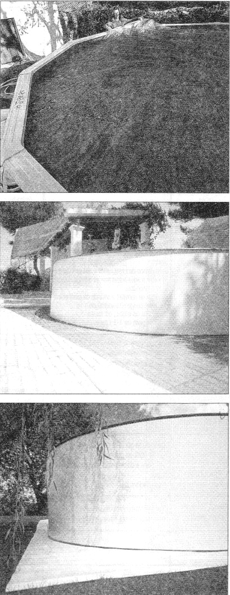
ПРИНАДЛЕЖНОСТИ ДЛЯ БАССЕЙНА

ИЗОТЕРМИЧЕСКАЯ КРЫШКА
CPR-650 | 650 | 645
CPR-550 | 550 | 545
CPR-450 | 450 | 445
CPR-400 | 400 | 395
CPR-350 | 350 | 345
CPR-300 | 300 | 295
CPR-240 | 240 | 235

КОВЕР ДЛЯ ПОЛА
TPR-650 | 650 | 700x700
TPR-550 | 550 | 600x600
TPR-450 | 450 | 500x500
TPR-400/350 | 400/350 | 400x400
TPR-300/240 | 300/240 | 300x300

ГИДРОИЗОЛЯЦИОННОЕ ПОКРЫТИЕ ДЛЯ ДНА
MPR-650 | 650 | 650x650
MPR-550 | 550 | 550x550
MPR-450 | 450 | 450x450
MPR-400 | 400 | 400x400
MPR-350 | 350 | 350x350
